Задание 8. Какую пользу насекомые приносят растениям? Помоги пчелке собрать нектар из цветка (проведение линий справа налево).
Вариант 1.
 |  | 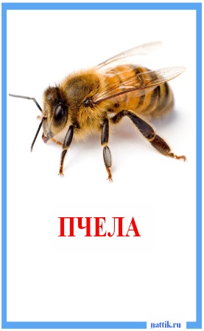

Вариант 2.
 |  | 